**Instructions pour   
*Les triangles de multiplication***

**Fiche 22**

**Taille des groupes :** 2  
 **Matériel :**• Fiche 16 : Planche de jeu *Les triangles de multiplication*  
• 2 cubes numérotés de 1 à 6  
• 2 marqueurs (couleurs différentes)

**Objectif :** Créer plus de triangles

**Marche à suivre :**

À tour de rôle, lancez les cubes numérotés et multipliez les nombres.  
Cherchez la réponse dans la planche de jeu.  
Reliez n’importe quels deux points pour former un côté du triangle.

Lorsque vous tracez une ligne qui ferme un triangle, coloriez le triangle avec votre marqueur. Rejouez.

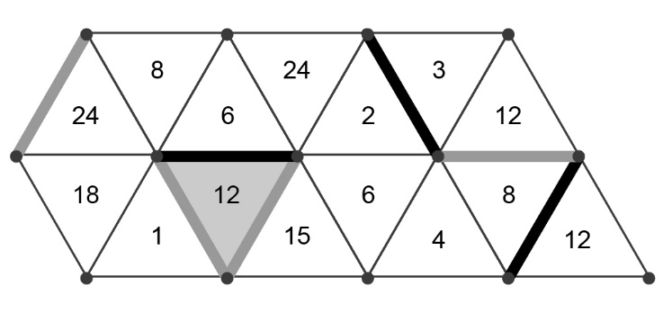

Lorsque tous les points ont été reliés, le joueur qui a le plus de triangles colorés gagne la partie.